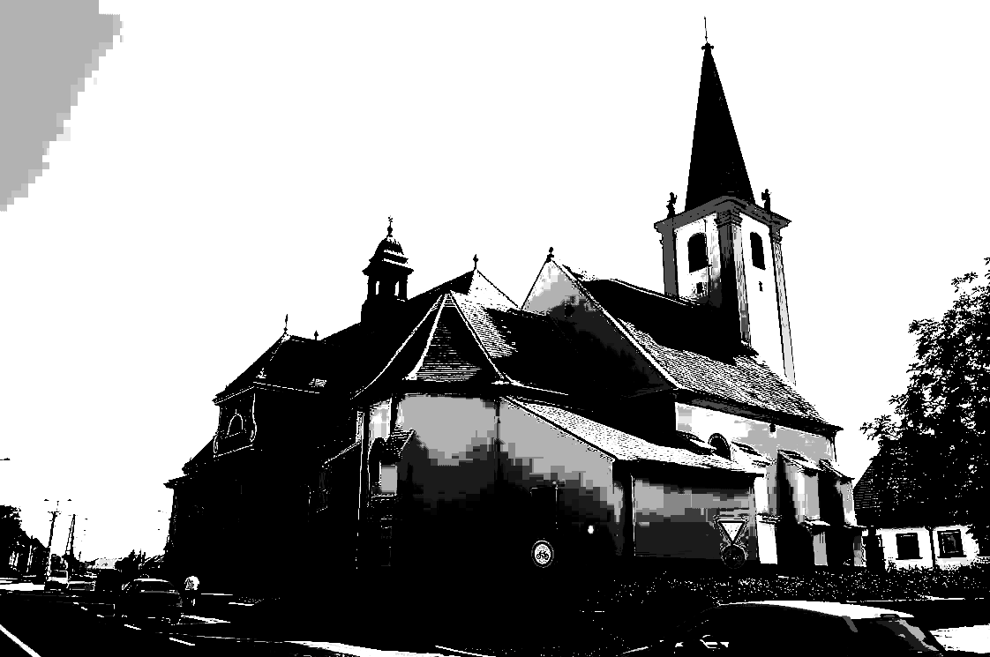

Templom túra 2008

Fertőmellék és Horpács, a X-XIV. század templomépítészete

2008. március 29.

indulás 8.30-kor az egyetem parkolójából

állomások:

Fertőszéplak, Mindenszentek templom és kastély-magtár
Hidegség, Szent András templom
Balf, Szent Wolfgang templom
Harka, Szent Péter és Pál templom
Sopronhorpács, Szent Péter és Pál templom
Fertőszentmiklós temploma

ebéd 13-kor Harkán
hazaérkezés legkésőbb 19-re, végső állomás a parkoló, ahonnan indultunk.

költségek: 30.000 Ft támogatást kaptunk, ez a busz bérleti díjának egy részét fedezi, a többit a résztvevők adják össze, ez létszámfüggő, 300-700 Ft között fejenként.
Meleg ebéd, menü, vendéglőben, cca. 600 Ft
Ha a pontosabb költségek ismertek lesznek, frissítem a lapot.

Jelentkezni lehet a koti@sze.hu címen, ha megtelt a busz, jelzem.

Kottmayer Tibor

